МЕТОД ПРОЕКТОВ ПРИ ОБУЧЕНИИ БИОЛОГИИ
В УСЛОВИЯХ ИНКЛЮЗИИ

«Новый мир имеет новые условия
и требует новых действий»
Н.Рерих
Одним из основных векторов современной системы образования в соответствии с ГОСО, является внедрение компетентностного подхода ,основанного на идеях гуманистической педагогики. Которая, позволяет сформировать все виды базовых компетенций у всех обучающихся, в том числе и у детей с ограниченными возможностями здоровья. Таким образом, возникает проблема выбора образовательных технологий, способствующих созданию равнозначных условий для формирования компетенций у всех обучающихся в классе.
Цель деятельности учителя, реализующего инклюзивную практику – создать оптимальные условия для развития потенциала каждого ученика. Именно это, позволит реализовать индивидуальный подход к каждому ученику, в том числе и при обучении биологии.
Анализ активных и интерактивных образовательных технологий с точки зрения их эффективности при обучении биологии в условиях инклюзии выявил высокий потенциал компьютерных технологий, технологий индивидуализированного обучения, игровых технологий и метода проектов для решения указанной проблемы. Метод проектов как педагогическая технология не предполагает жесткой алгоритмизации действий, но требует следованию логике и принципам проектной деятельности. Сущность работы состоит в том что, учащимся предоставляется возможность самостоятельного приобретения знаний в процессе решения практических (проблемных ) задач, требующих интеграции знаний из различных предметных областей. При работе в классе с учащимися ВОЗ метод проектов позволяет создать разумный баланс между теорией и практикой, развивает самостоятельность, опят социального взаимодействия, коммуникативные навыки, умение формулировать цель, планировать и анализировать результат.
Одной из распространённых форм метода проектов является, кейс -технологии.
Строиться на анализе смоделированных или реальных ситуаций и поиске решения. К преимуществам метода кейсов относят: реализм, то есть метод дополняет многие теоретические моменты урока с помощью практических задач. Ученики с ВОЗ могут работать без чувства тревоги за неприятные последствия, которые могут возникнуть при принятии неправильного решения. Метод весьма эффективен для развития аналитических способностей учеников.

Приложение 1

КОНСПЕКТ УРОКА БИОЛОГИИ В 8 КЛАССЕ

Тема урока: «Потребность организма в кислороде. Строение органов дыхания».
Ход урока.
I. Мотивационный этап (5 мин)
У: В жизни каждого человека случалась такая ситуация:
Знакомство с кейсом «Жалобы больного на приеме у врача:
Несколько дней держится температура, насморк, дыхание затрудненное, возникает отдышка, голос сначала осип, а топом почти пропал, в горле першит, мучает сухой кашель,…»
- В какой системе организма произошли изменения?
- Почему возникла температура?
- Почему дыхание стало затрудненным?
- Почему пропал голос? Назовите все возможные причины.
- Какие органы и как затронуты заболеванием?
- Какие профилактические рекомендации должен дать доктор?
«Мозговой штурм» по вопросам кейса
У: Что можем в кейсе уже пояснить? Давайте вычеркнем известное. (температура)
У: Так что мы сегодня должны изучить? (строение и функции дыхательной системы, и нарушения ее деятельности)
II. Формирование новых знаний
Работа в парах , с изучением дополнительной информации: (20 мин)
«Особенности дыхательной системы человека»
«Пока дышу, надеюсь»
Овидий.
Человек может обойтись без пищи несколько недель, без воды – несколько суток, а без дыхания несколько минут. Если задержать дыхание на несколько минут, то чувствуется недостаточность воздуха, кружится голова, слабость, сухость во рту, потемнение в глазах. Некоторые люди могут задерживать дыхание на 3-4 минуты, а иногда 6 минут, более длительное кислородное голодание быстро приводит к смерти.
Дыхание обеспечивает организма кислородом; удаляет углекислый газ, участвует в обмене веществ с выделением энергии (окисление органических соединений БЖУ, удаление конечных продуктов обмена веществ (пары воды, аммиак, сероводород и т.д.), следовательно, дыхание – это совокупность процессов, обеспечивающих поступление в организм кислорода, использование его в окислении органических веществ и удаление из организма углекислого газа. Оно бывает:
А: внешнее Б: внутреннее
(вдох, выдох - легочное) (клеточное дыхание)
дыхательная система кровеносная система
Дыхательная система состоит из воздухоносных путей (последовательно соединенных между собой полостей и трубок) и дыхательной части. К воздухоносным путям относятся полость носа и носоглотка (верхние дыхательные пути), гортань, трахея и бронхи. Дыхательная часть – это легкие и соединительнотканная оболочка – плевра.
«Без носа человек - черт знает что – птица не птица, гражданин не гражданин, - просто возьми, да и вышвырни за окошко!..» - так написал о носе Н.В.Гоголь
Название отдела | Особенности строения | Функции
Носовая полость | Извилистые носовые ходы. Слизистая оболочка снабжена кровеносными сосудами и покрыта мерцательным эпителием, имеющая слизистые железы, которые за сутки выделяют 0,5 литра слизи. | Очищение, увлажнение и согревание вдыхаемого воздуха.
Слизь содержит вещества, убивающие микробов или препятствующих их размножению (фермент лизоцим и лейкоциты). Под слизистой оболочкой ветвятся многочисленные кровеносные сосуды, поэтому даже легкие травмы носа сопровождаются обильными кровотечениями. Эти сосудистые сплетения согревают вдыхаемый воздух до температуры тела. Полость носа соединяется с полостями в костях черепа: гайморовой, лобной и клиновидной. Они служат не только для согревания поступающего воздуха, но и являются резонаторами при голосообразовании. Носовые полости снабжены чувствительными клетками, которые обеспечивают защитную функцию: рефлекс чихания. Носовая полость открывается в носоглотку внутренними ноздрями, а оттуда – в гортань.
Дыхание через нос предпочтительнее, чем дыхание через рот, т.к. при дыхании ртом в легкие поступает холодный воздух, что и является причиной простудных заболеваний; больной человек, не соблюдающий правил гигиены, становится источником инфекции.
Опыт: «Проходимость воздуха через носовые ходы”. Закройте один носовой ход, а к другому поднесите легкий кусочек ваты. Струя воздуха будет отбрасывать ее при выдохе, и прижимать к носовому отверстию при вдохе, следовательно, при нормальном дыхании воздух обязательно проходит через наружные ноздри в носовую полость.
- Какие жалобы больного можете пояснить?
Далее через носоглотку воздух поступает в гортань:
Гортань | Образована хрящами, которые соединены между собой связками и мышцами. В ней находятся голосовые связки с голосовой щелью. | Проведение воздуха. Голосообразование. Рефлекторный кашель при раздражении рецепторов от попадания пыли. Надгортанник при глотании закрывает вход в гортань.
Самый крупный хрящ – щитовидный, защищает гортань спереди. Вход в гортань при глотании закрывается надгортанным хрящом, который при глотании поднимается вверх. Во время глотательных движений надгортанник закрывает вход в трахею и по нему, как по мосту, движется слюна или пищевой комок в пищевод. Язычок закрывает вход в носовую полость, надгортанник преграждает вход в трахею. Вследствие этого воздух в момент глотания попасть в легкие не может.
Образование звука. Человек молчит – голосовая щель треугольной формы и достаточно велика. Звук появляется при неполном смыкании голосовой щели, прохождение через нее воздуха, который колеблет голосовые связки. Окончательное формирование звука происходит в полостях глотки, носоглотки, рта и носа и зависит от положения губ, нижней челюсти и языка.
У мужчин длина голосовых связок 20–24 мм, у женщин – 18-20 мм. Чем длиннее и толще голосовые связки, тем голос ниже. Голоса девочек и мальчиков практически не различаются, только у мальчиков в подростковом возрасте начинают меняться – ломаться (из-за неравномерного роста хрящей и связок). Чем сильнее колеблются голосовые связки, тем голос громче.
(Прим. Вспомните крик Тарзана, которого играл Джонни Вайсмюллер – мировой рекордсмен и олимпийский чемпион по плаванию. Вместе с ним кричало четверо человек.)
Гигиена голосового аппарата. Крик повреждает голосовые связки, что может вызвать их воспаление, привести к хрипоте или потере голоса. При шёпоте связки расслабляются и смыкаются не полностью. Частые воспаления дыхательных путей, курение и алкоголь оказывают негативное влияние на голосообразующий аппарат.
- Какие симптомы «больного» можно объяснить?
Трахея | Трахея – это трубка длиной 10-15 см., состоящая из хрящевых полуколец | Проведение воздуха.
Бронхи | Образованы хрящами, в лѐгких ветвятся, образуя бронхиальное дерево. Заканчиваются лѐгочными пузырьками – альвеолами. | Проведение воздуха
Далее воздух проходит в трахею, затем в бронхи:
И трахею, и бронхи выстилает слизистая оболочка, которая содержит мерцательный эпителий с железистыми клетками. Здесь продолжается насыщение воздуха водяными парами и его очищение.
Гигиена дыхания. Глотая крупные куски пищи, можно подавиться и перекрыть трахею. При воспалительных процессах возникает кашель, помогающий удалять слизь из дыхательных путей.
- Какие изменения проходят в этих органах?
Лёгкие | Парный орган. Мелкие бронхи, бронхиолы, альвеолы. Снаружи покрыты легочной плеврой; грудная полость покрыта пристеночной плеврой, между ними находится плевральная полость, не содержащая воздуха. Она заполнена жидкостью, что уменьшает трение при дыхании. Через легкие за 1 мин проходит 100 л воздуха. | Газообмен через альвеоло – капиллярную мембрану. Клетки эпителия выделяют вещество сурфактант, которое препятствует слипанию альвеол и обезвреживает микроорганизмы.
Далее располагается дыхательная часть: легкие и плевра:
Бронхи, войдя в легкие, продолжают ветвиться, образуя бронхиолы, на концах которых находятся грозди тонкостенных легочных пузырьков – альвеол. Стенки альвеол и капилляров однослойны, что облегчает газообмен. Клетки эпителия альвеол выделяют биологически активные вещества, образующие сурфактант, который препятствует слипанию альвеол и обезвреживает микроорганизмы, попавшие в легкие. Отработанный сурфактант переваривается фагоцитами или выделяется в виде мокроты с кашлем.
- Какие симптомы «больного» родом из легких?
III. Применение новых знаний
Обсуждение по решению кейса, формулирование вывода (10 мин)
Задание: «Соотнеси буквы и цифры»
Орган | Выполняемая функция
1. Носовая полость  2. Гортань  3. Трахея и бронхи  4. Легкие  5. Плевральная полость  6. Надгортанник | а) содержит жидкость, снижающую трение  б) увлажнение воздуха, задерживание пыли  в) обеспечивает свободное прохождение воздуха  г) образование звуков, рефлекторный кашель  д) закрывает вход в гортань при проглатывании пищи  е) газообмен между кровью и воздухом альвеол.
Ключ для взаимопроверки в парах - 1) б, 2) г, 3) в, 4) е, 5) а, 6) д
IV. Домашнее задание: рубрика «Подумайте!» или ответьте на вопросы:
- Для чего мы дышим?
- Почему нельзя разговаривать во время еды?
- Почему у человека меняется голос при потере зубов, насморке.
V. Рефлексия.

Приложение 2

Кейс «Наследование групп крови»
Биология 9 класс
Тема урока «Взаимодействие аллельных генов. Кодоминирование»

Перед судебно – медицинской экспертизой поставлена задача: выяснить, является ли мальчик, имеющийся в семье супругов родным или приемным. Исследование крови мужа, жены и ребенка показало: жена – IV группа крови, муж – I группа крови, ребенок – I первая группа крови.
- Какое заключение должен дать эксперт и на чем оно будет основано?
- Можно ли узнать вашу группу крови не сдавая анализа крови?
- Можно ли предположить, какие группы крови будут у ваших детей? Рассмотрите все варианты.

Кейс «Переливание крови»
Биология 8 класс
Тема урока «Совместимость тканей. Переливание крови»

Лечить малокровие пытались с древних времен:
Еще др. греки (Пифагор, Гомер, Овидий) описывали попытки использовать кровь человека для лечения – больным давали пить кровь человека или животных. Естественно, это не приносило успеха.
1492 г. – Римский папа Иннокентий VIII пытался вернуть себе молодость с помощью вливания крови, взятой от десятилетних мальчиков. Мальчики погибли от кровопотери, а вслед за ними скончался и сам папа.
В 1667 г. во Франции Ж. Дени произвел внутривенное переливание крови, обескровленному от кровопускания умирающему душевнобольному юноше перелили кровь ягненка. Чужеродная кровь вызвала тяжелую реакцию, больной перенес ее и выздоровел.
Успех окрылил врачей. Однако последующие попытки переливания крови оказались неудачными. Родственники погибших возбудили против врачей судебный процесс, и переливание было запрещено законом на 150 лет.
В 1819 г в Англии переливание крови от человека человеку Бландемом. Остались воспоминания одной из первых пациенток, потерявшей много крови при родах и получившей затем четверть литра донорской крови. По её словам, она ощутила, „будто сама жизнь проникает в её организм“.
В России в 1832 г его произвел петербургский врач Вольф. Спас женщину, находившуюся при смерти из-за большой кровопотери после маточного кровотечения.
А дальше все пошло по-старому: то блестящий успех, то тяжелые осложнения вплоть до смерти. Осложнения были такими же, как после переливания крови животных. Значит, в некоторых случаях кровь одного человека может оказаться чужеродной для другого.
- Что не было учтено при первых попытках переливания крови?
- Почему в одних случаях чужая кровь отлично «приживается» в организме нового «хозяина» и спасает ему жизнь, а в других разрушается и вызывает тяжелую, подчас смертельную реакцию?
- Какие знания о собственной крови необходимо иметь?
- Как можно помочь человеку потерявшему кровь, не будучи врачом?

Кейс «Человек будущего»
Биология 9 класс
Тема урока «Происхождение человека»
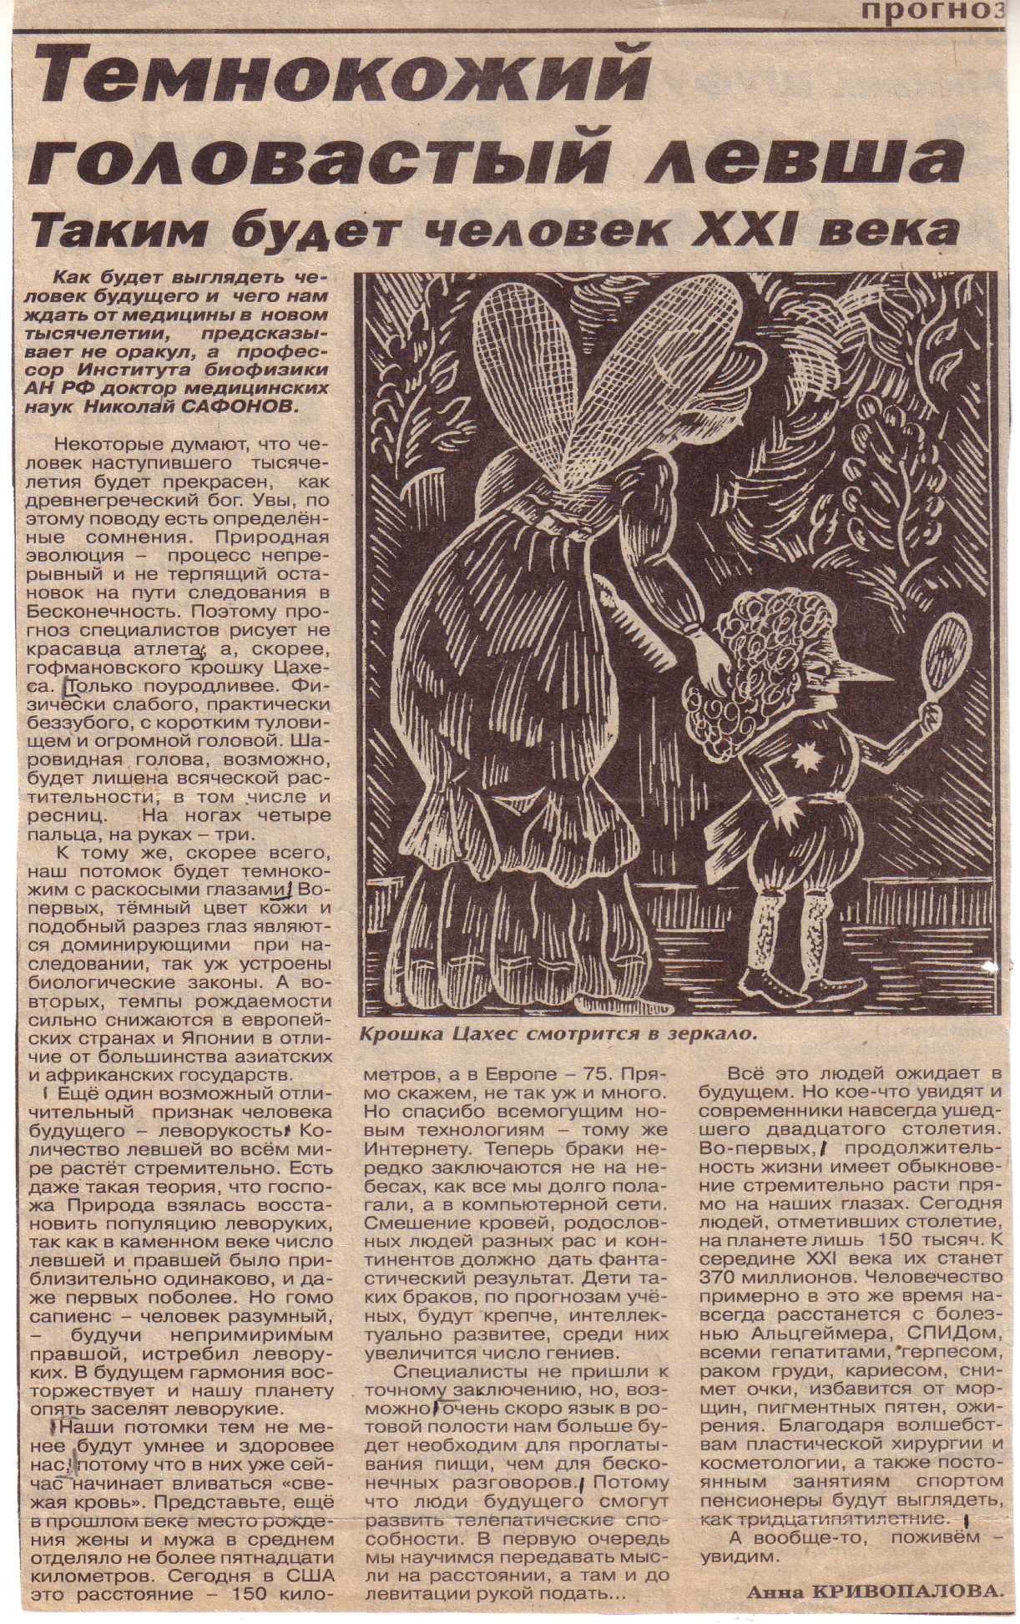
Задание: Изучите текст статьи (АиФ 2000 г) «Темнокожий головастый левша», таблицу «Антропогенез человека» ответьте на вопросы:
- Какие факторы в эволюции человека будут основополагающими: социальные или биологические?
- Со всеми ли предположениями автора вы согласны?
- Составьте свой «портрет человека будущего». Ответ обоснуйте.

Кейс «Самый удивительный орган»
Биология 8 класс
Тема урока «Функции кожи. Терморегуляция»

Ситуационная задача:
1496 г. В замке миланского герцога Моро готовились к новогоднему празднику. Устройством праздника руководил Леонардо да Винчи. Он задумал восславить золотой век мира, который наступил после многих лет железного века опустошительных войн. Для изображения железного века изготовили фигуру лежащего рыцаря в латах. А золотой век должен был изображать голый мальчик, с головы до ног покрытый золотой краской.
В разгар праздничного веселья в зал ввезли поверженного рыцаря. Из его чрева вышел «золотой мальчик» с крыльями и лавровой ветвью в руке. Праздник не удалось довести до конца, потому что внезапно заболела жена герцога. Гости разъехались. О мальчике забыли... Он остался в огромном холодном зале. Лишь на следующий день Леонардо да Винчи увидел его: ребенок дрожал, его мучил жар, он бредил и сильно кашлял. Леонардо отнес к себе домой и три дня ухаживал за ним. Но мальчик умер. Долгое время никто не мог объяснить причину гибели ребенка.
Найди причину гибели мальчика.
Дополнительные материалы к этой задаче:
Текст 1
В середине прошлого века один немецкий ученый решил проверить, может ли человек жить, если его кожа сплошь покрыта каким-нибудь веществом, не пропускающим ни влаги, ни воздуха. Он тщательно покрыл лаком всю кожу двух людей. Один «лакированный» человек пробыл в таком состоянии 24 часа, а другой — 8 дней. Оба они перенесли опыт легко, без каких-либо неприятных последствий. Опыт показал, что люди, кожа которых покрыта лаком, очень плохо переносят холод. Лак раздражает кожу, а это резко и надолго расширяет кожные сосуды. В результате температура кожи повышается, происходит усиленная отдача тепла и наступает постепенное охлаждение тела
Текст 2
Температура тела не остается постоянной, а колеблется в течение суток в пределах 0,5—0,7 °С. Покой и сон понижают температуру, мышечная деятельность повышает ее. Максимальная температура тела наблюдается в 4—6 ч вечера, минимальная — в 3—4 ч утра. Постоянство температуры тела у человека может сохраняться лишь при условии равенства теплообразования и теплопотери всего организма.
В теле человека за один час образуется столько тепла, сколько нужно, чтобы вскипятить 1 л ледяной воды. И если бы тело вместо кожи было покрыто непроницаемым для тепла футляром, то уже через час температура тела поднялась бы примерно на 1,5°, а часов через сорок достигла бы точки кипения воды.
1. Какие функции выполняет кожа человека?
2. Приведите примеры, показывающие, когда происходит охлаждение тела?
3. Как вы думаете, если бы мальчик оказался в теплом помещении, случился ли с ним такой печальный исход?

Заключение

Такие задания легко поддаются дифференциации в зависимости от индивидуальных особенностей ребенка, тем самым учитель легко сможет создать «ситуацию успеха» на уроке для каждого обучающегося.
Предлагаемые упражнения разработаны на основе школьной программы обновленного содержания образования. Задания могут использоваться для работы как со всем классом одновременно, так и индивидуально. Выполнение упражнений можно использовать на различных этапах урока. Необходимо помнить, что познавательные задания должны отвечать целям и задачам конкретного урока и гармонично дополнять его. Метод кейсов, предполагает творческий подход и креативность со стороны ученика, т.к. здесь важен не только конечный результат, но и сам процесс получения знаний. Разбирая кейс, ученик фактически получает на руки готовое решение, которое можно применить в аналогичной ситуации.
Таким образом, метод проектов в инклюзивном образовании ориентирован на самостоятельную деятельность учащихся. Которая, может осуществляться в индивидуальной, парной, групповой формах: основан на развитии исследовательских навыков, умении конструировать свои знания, ориентироваться в информационном пространстве, развивать критическое мышление, т.е. формирует учебные компетенции.

